小七班一日活动家园沟通表格 2021年9月7日
序号 | 姓名 | 情绪 |  | 和哥哥姐姐玩手指游戏  主动√ | 餐饮情况  （全部、3/4、1/2、1/4、没吃） | 睡眠时长  1H【≧ 30min≦ | 备注
序号 | 姓名 | 上午 | 下午
1 | 侍宇宸 | √ | √ | √ | 饭吃完，菜吃了3/4 | ≥1H
2 | 郭亦辰 | √ | √ | √ | 全吃完 | ≥1H
3 | 吕昊泽 | 入园时有些情绪，需要一段时间的安抚 | √ |  | 饭全都吃完，菜吃了2/3 | ≥1H
4 | 张兴平 | √ | √ | √ | 全部 | ≥1H | 早上入园后咳嗽吐了，流鼻血
5 | 楚梓恒 | √ | √ | √ | 喂了全部吃完 | 午睡时会哭闹着要奶奶，很难入睡，单独要有人一直陪伴≥1H
6 | 陆宏硕 | 入园时有些情绪，进教室就好了 | √ | √ | 全部 | ≥1.5H
7 | 许子凡 | √ | √ | √ | 饭全都吃完，菜吃了3/4 | ≥1.5H
8 | 沈煜程 | √ | √ | √ | 全部 | ≥1.5H
9 | 乔少泽 | √ | √ | √ | 全部 | ≥1H
10 | 唐浩宇 | √ | √ | √ | 全部 | ≥1H
11 | 王梓洛 | √ | √ | √ | 全部 | ≥1.5H
12 | 印永瑞 | √ | √ | √ | 喂了之后全吃完了 | ≥1.5H
13 | 任以饶 | √ |  | √ | 全部 | ≥1.5H
14 | 岳涵鸣 | √ | √ | √ | 不爱吃蔬菜，饭、虾都吃完了 | ≥1H
15 | 张景灏 | 入园时有些情绪，进教室就好 | √ | √ | 饭全都吃完，菜吃了1/2 | ≥1H
16 | 陈湘楠 | √ | √ | √ | 全部 | ≥1H
17 | 季楚凡 | 入园时有些情绪，需要一段时间的安抚 | 午睡前哭需要安抚 |  | 饭全吃完，菜1/2 | 没睡
18 | 鲍依宸 | √ | √ | √ | 全部 | ≥1.5H
19 | 包格婵 | √ | √ | √ | 全部 | 没睡
20 | 管玥 | 入园时有些情绪，进教室就好 | √ | √ | 饭全部，菜3/4 | 没睡
21 | 丁子清 | √ | √ | √ | 饭菜吃完了，不爱吃虾 | ≥1H
22 | 刘思漩 | √ | √ | √ | 全部 | 午睡时看见小朋友哭稍有些情绪，安抚过后就好了
23 | 周嘉怡 | √ | √ | √ | 饭全部，菜1/2 | ≥1H
24 | 葛雲杉 | √ | √ |  | 需要喂饭、饭全部，菜1/2 | ≥1.5H
25 | 林婧涵 | 入园时有些情绪，需要一段时间的安抚 | √ | √ | 全部 | ≥1H
26 | 孙心妍 | √ | √ | √ | 全部 | ≥1.5H | 小便时滴到裤子上
27 | 严梓芸 | √ | √ | √ | 全部，特别爱吃虾，添了好几次 | ≥1.5H
28 | 陈欣语 | √ | √ | √ | 饭全部，菜1/2 | ≥1H
29 | 巢文垚 | √ | √ | √ | 饭全部，菜1/2 | ≥1.5H
30 | 王伊一 | √ | √ | √ | 全部 | ≥1.5H
31 | 姚宸星 | √ | √ | √ | 全部 | ≥1H | 吃午饭时来不及尿在裤子上了

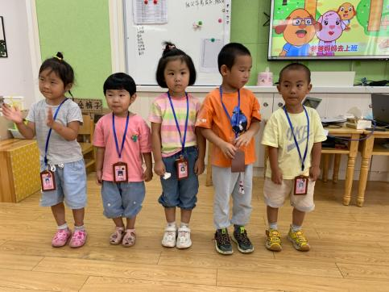
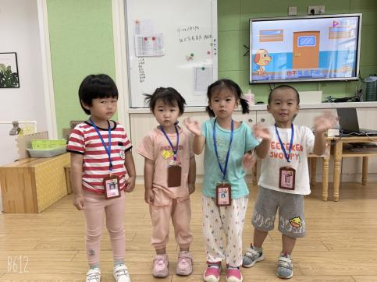
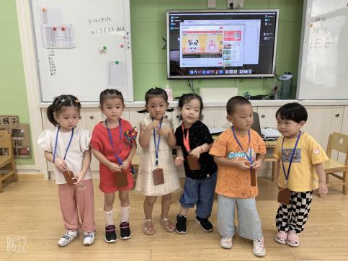
我不哭，也不闹
我们在唱好听的歌曲呢
爸爸妈妈去上班，我上幼儿园

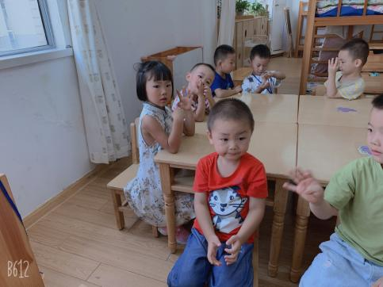
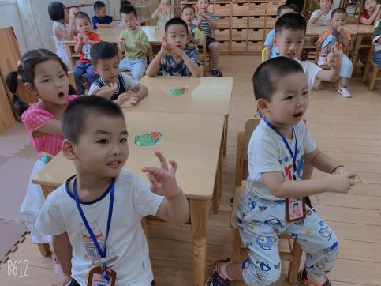
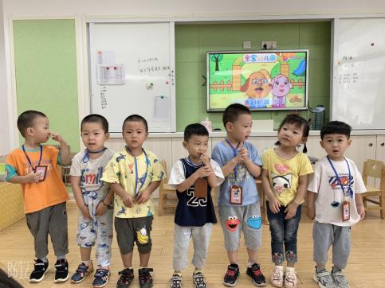
五只小猴荡秋千
和哥哥姐姐一起玩手指游戏
叫声老师好

评价分析：
来园情绪：
整体比较稳定。今天小七班来园31人，其中6人进入幼儿园时有哭泣的情况出现，6名幼儿进入教室后，随着老师的安抚和玩具的吸引，能很快自己调节好情绪，投入游戏。其他幼儿都能情绪饱满地来园，和老师一起参加各类活动。
午餐情况：
餐前观看各类视频，老师介绍今日食谱，并按要求示范用餐，引导幼儿学习文明用餐。大部分幼儿能自己独立进餐，不需要喂食。今天吃的是虾，张兴平、王梓洛、任以饶、鲍依宸、周嘉怡、严梓芸、陈欣语、巢文垚、王伊一、姚宸星能主动自己剥虾，很棒哦，其他小朋友在家吃虾时也可以尝试自己剥一剥，锻炼手指小肌肉的发展哦，个别幼儿不喜喝汤，能在老师的引导下，适当喝一些。个别幼儿用餐时间慢，后期需要老师喂饭。
午睡情况：
今天小朋友们已经记住自己的小床，并且根据之前所学，知道要坐在床上拖鞋。脱下来的鞋子要整理好放在床脚，且能快速安全上床睡觉。大部分幼儿能自主入睡，入睡快，时间长。个别幼儿入睡较晚，入睡时间也短，后期将通过绘本、观看视频等方式引导他们更好更快适应幼儿园的午睡。

我们在唱好听的歌曲呢

